Методы песочной
терапии
в работе педагога- психолога ДОУ

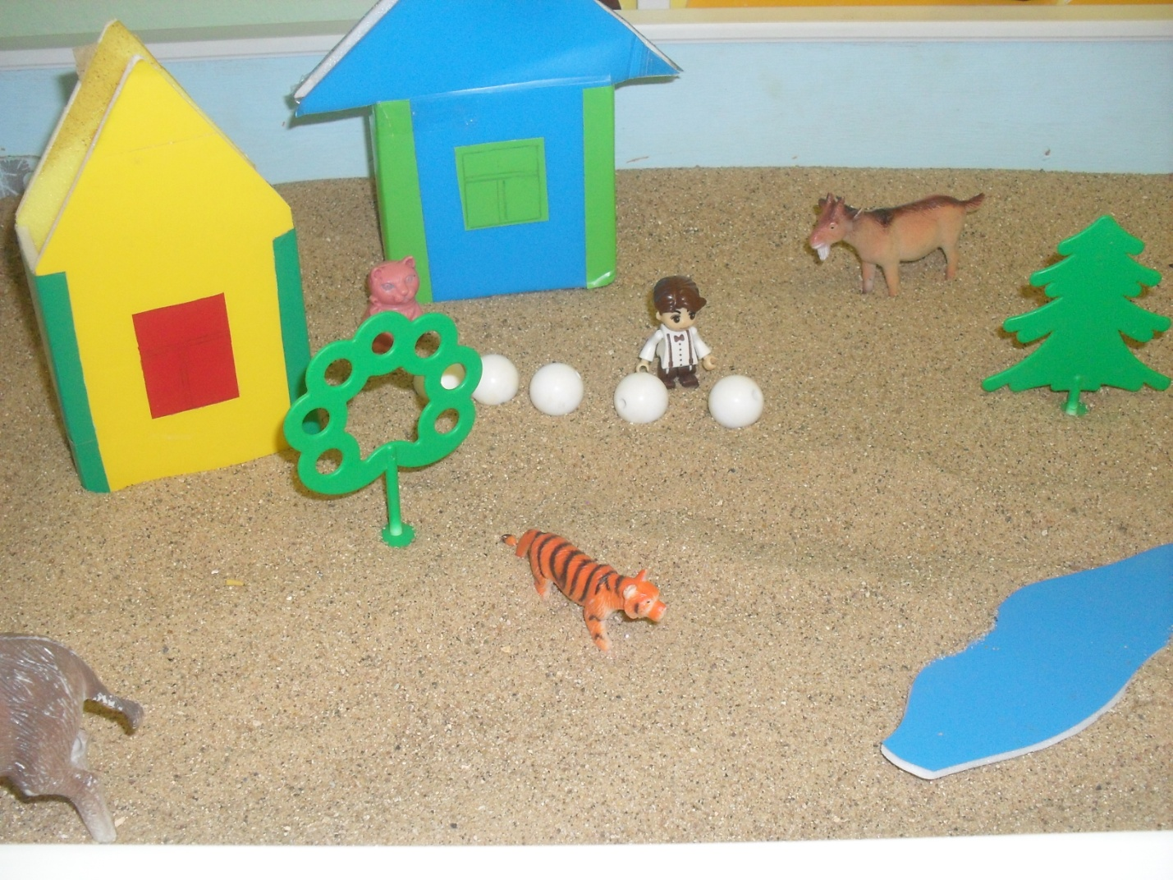

Подготовила педагог-психолог
Горбова М.В.

Есть ли такая детская игра, которая сможет гармонизировать картину мира, поставить заслон на пути жестокости, даст ощущение разнообразия природы, избавит от внутренних конфликтов и страхов, раскроет понятие добра и зла?

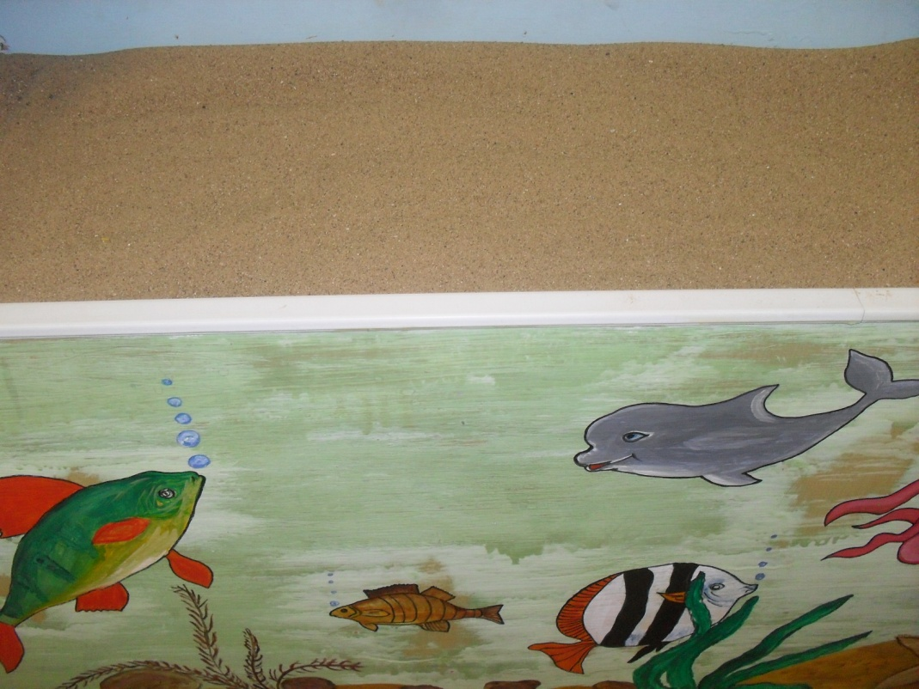
Да есть такая игра!
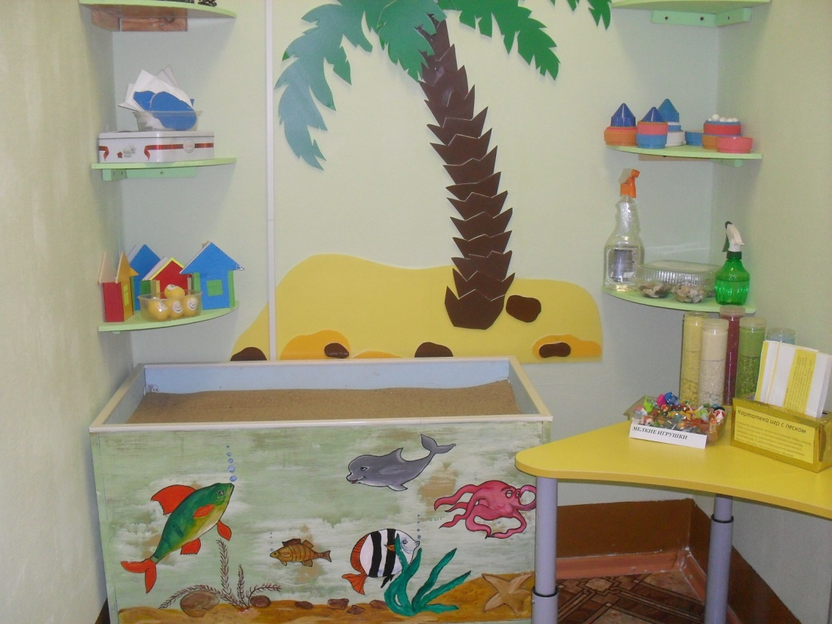

Идея песочницы великолепна, поскольку песок является тем удивительным природным материалом, который способен передать одновременно многое. И ощущение разнообразия природы, и ощущение возможностей своего тела, и сущности жизни вообще с её текучестью, неожиданностью, множеством форм.

Какой же принцип положен в создании этой игры?
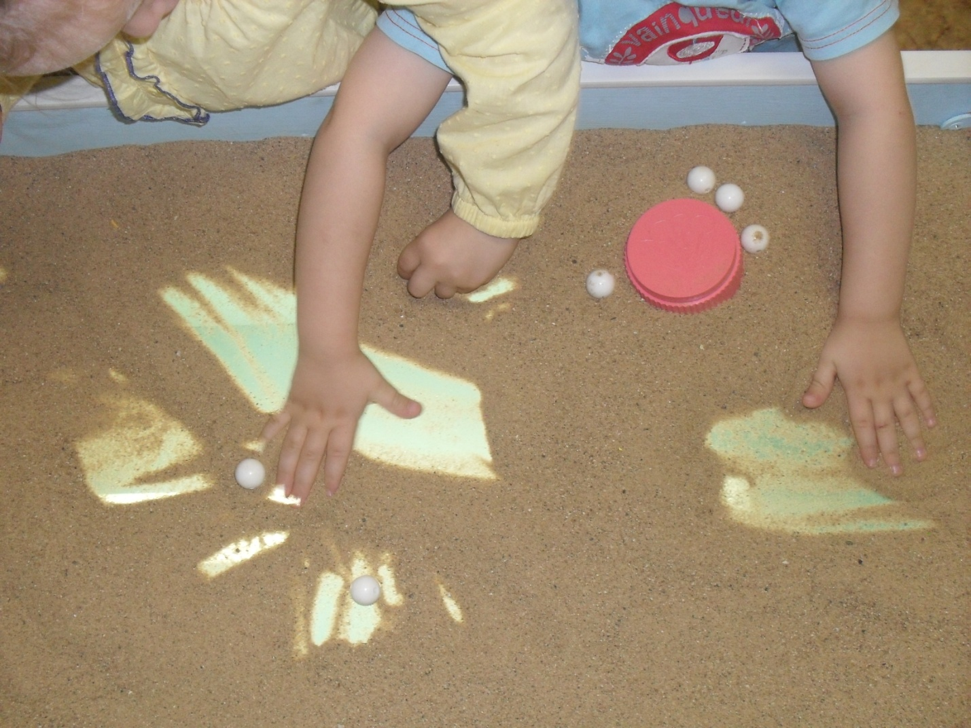

Ребёнок как бы выстраивает мосты между внутренним и внешним мирами.

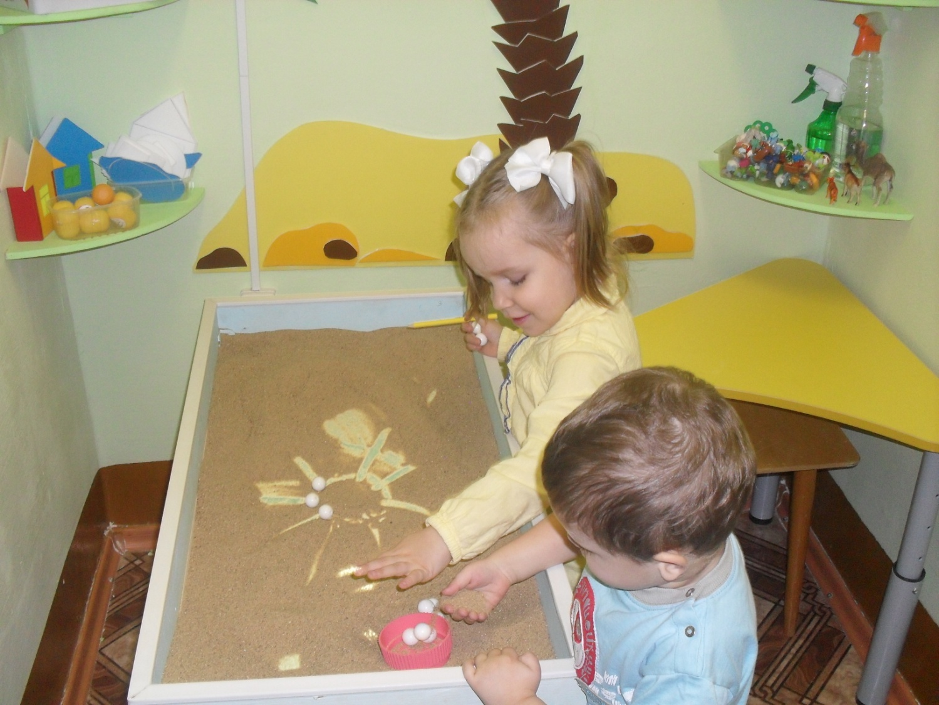

Каково главное достоинство этой игры?
Главное достоинство песочницы в том, что она позволяет ребёнку или целой группе детей реально создавать картину мира в живом трёхмерном пространстве.
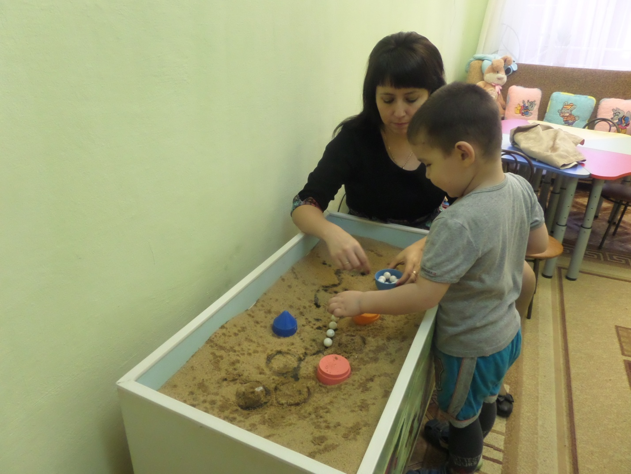

Ребёнку предоставляется возможность строить свой личный мир, модель своего микрокосмоса, ощущая себя его творцом.
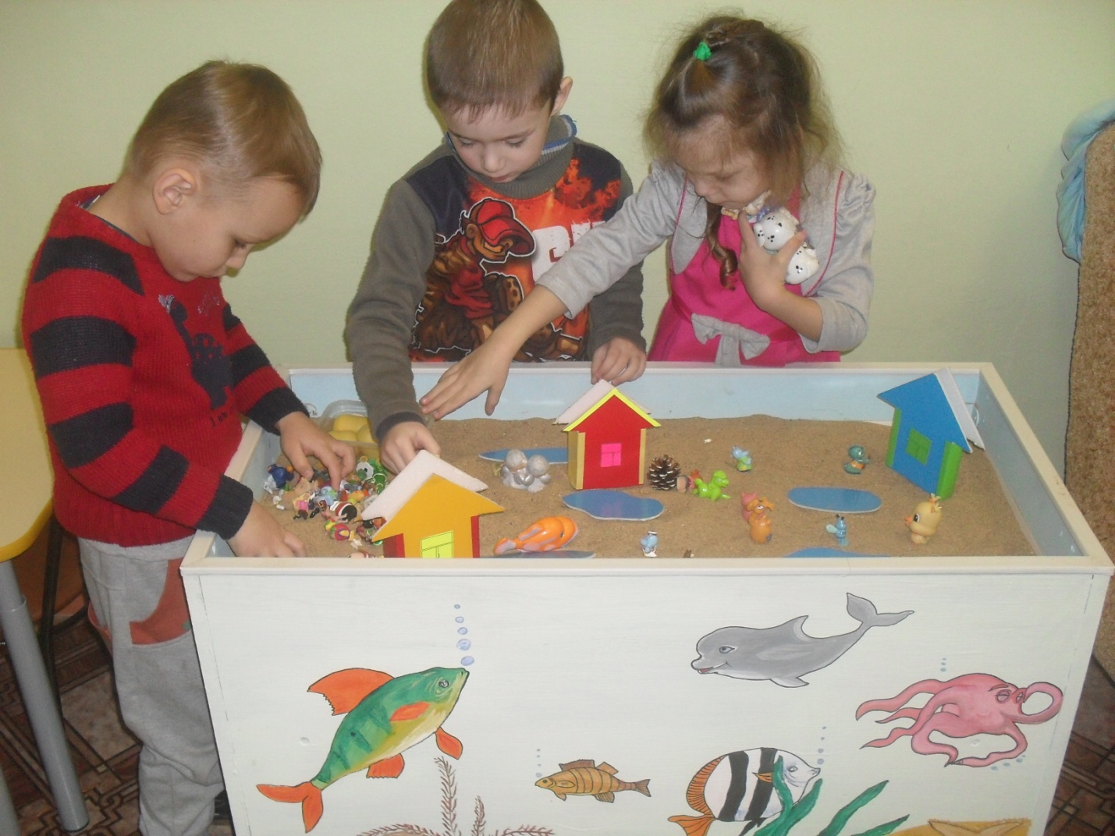

Песок нередко действует
на детей как магнит

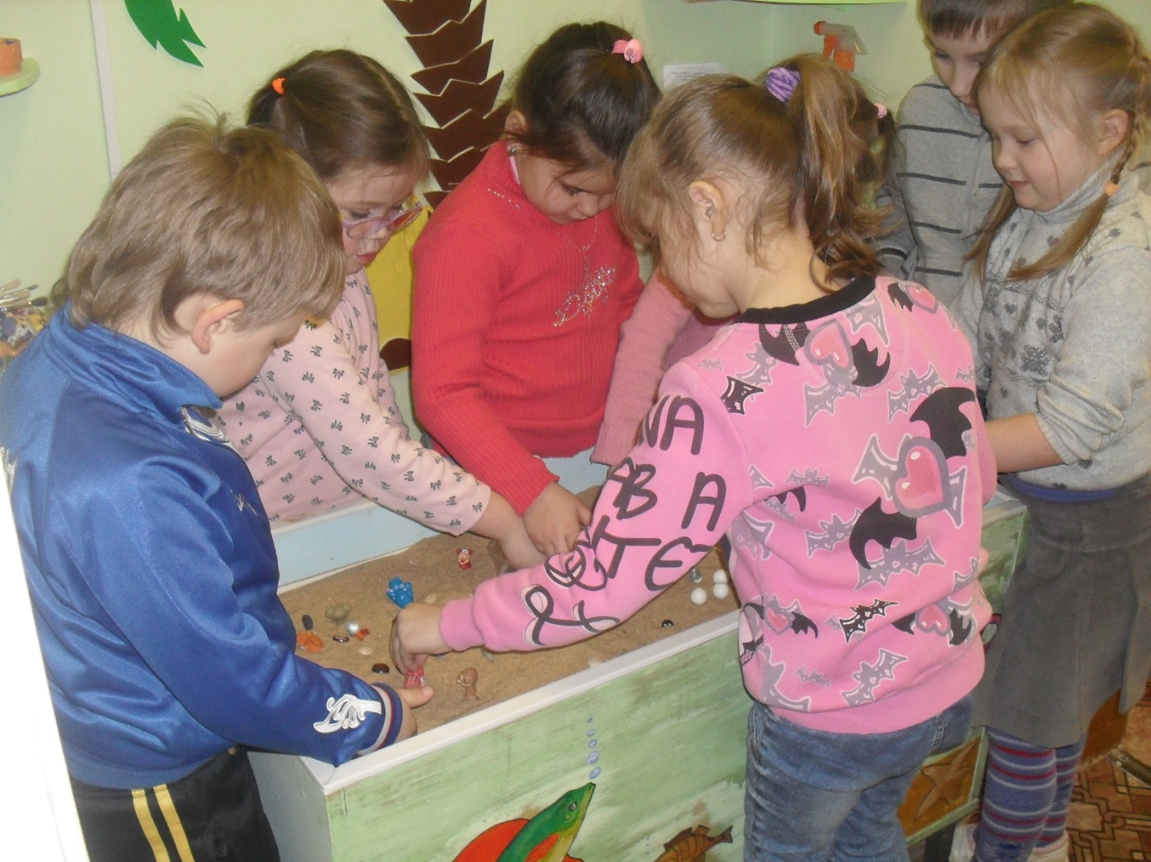

Прежде чем они успеют осознать, что они делают, их руки сами начинают просеивать песок, строить тоннели, горы и т.д.

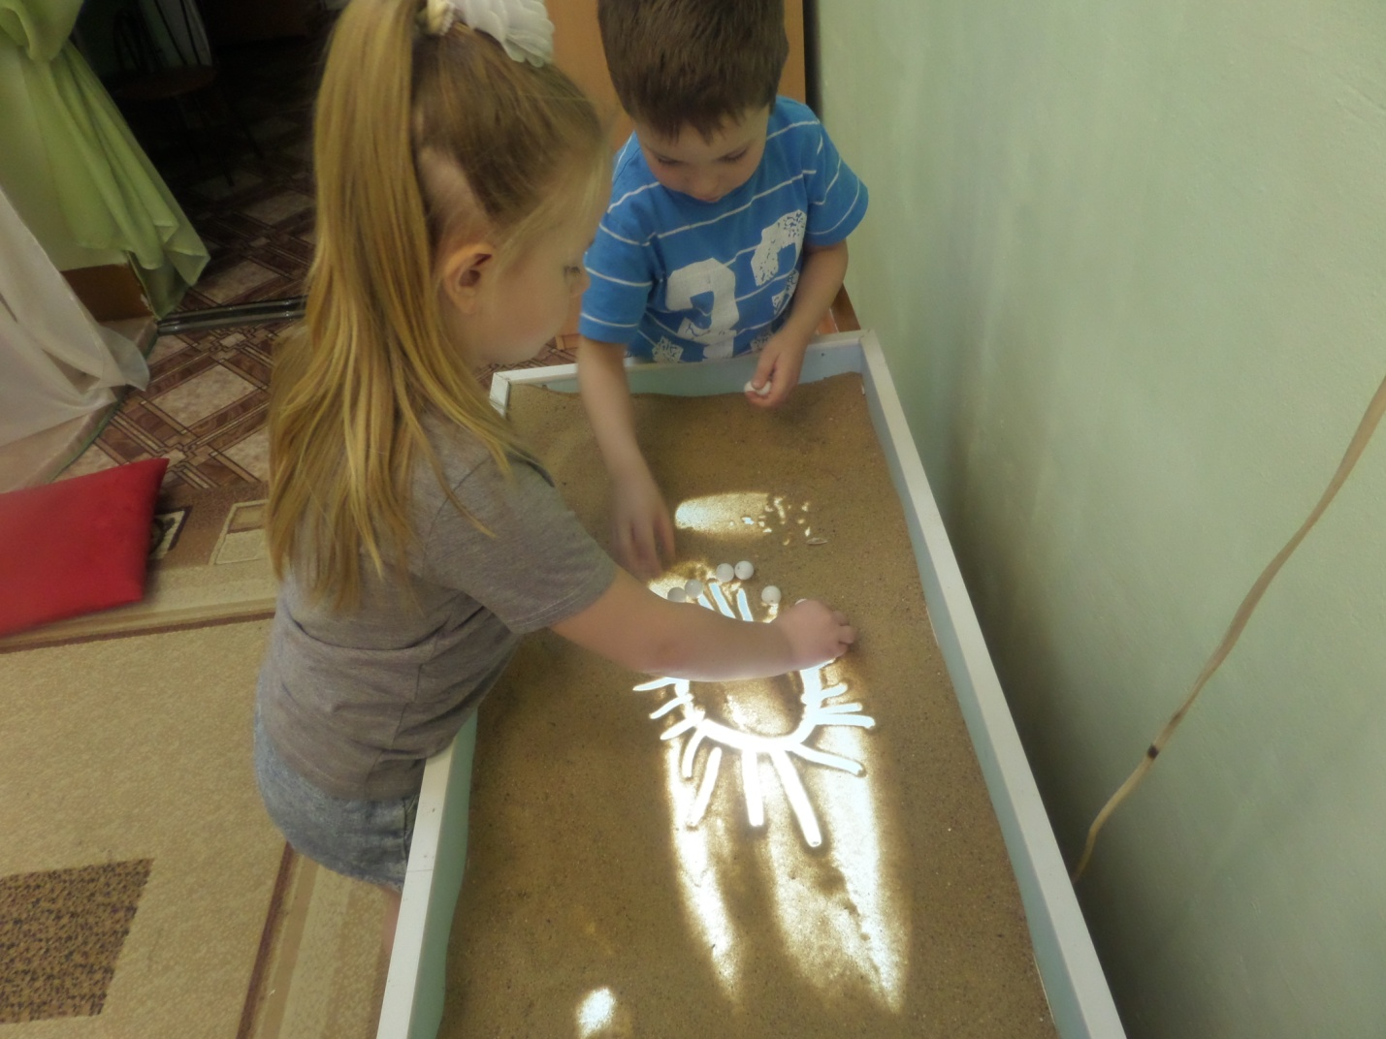
А если к этому добавить миниатюрные фигурки, игрушки, тогда появляется целый мир, разыгрываются драмы, и ребёнок полностью погружается в игру.
Фигурки - высотой не более12 см по группам :транспорт, люди, животные, природный материал, жилища, деревья, сказочные герои, украшения, инструменты для работы с песком (лопаточки, совочки, палочки, кисти, ракушки, камушки и многое другое).

Для игры также потребуется вода в пульверизаторе, воду давать дозировано.

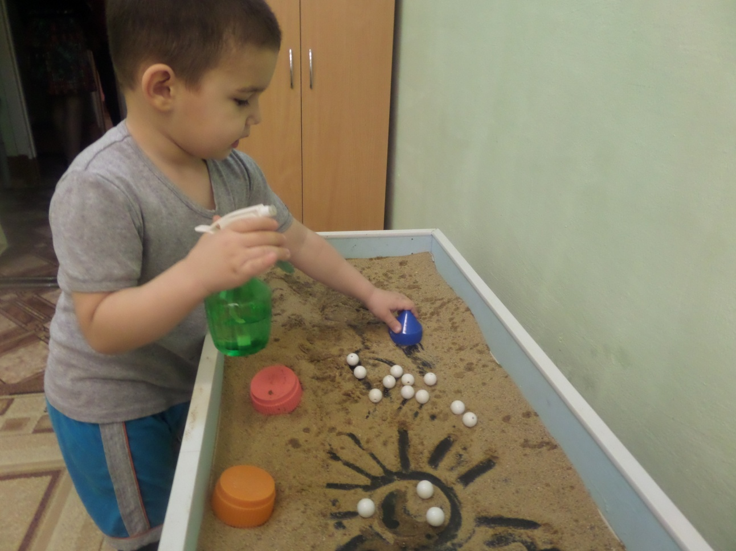

Какие дети особенно нуждаются в этой игре?
Дети, имеющие сложности в психическом развитии, конфликты во взаимоотношениях, страхи и многое другое, особенно нуждаются в песочнице. Как показали исследования, песочница обладает психотерапевтическим эффектом, помогая ребёнку избавиться от страхов и застенчивости, конфликтности в общении и многих других проблемах.

Песочница не только развивает творческий потенциал ребёнка, активизирует пространственное воображение, образно-логическое мышление, тренирует мелкую моторику рук. 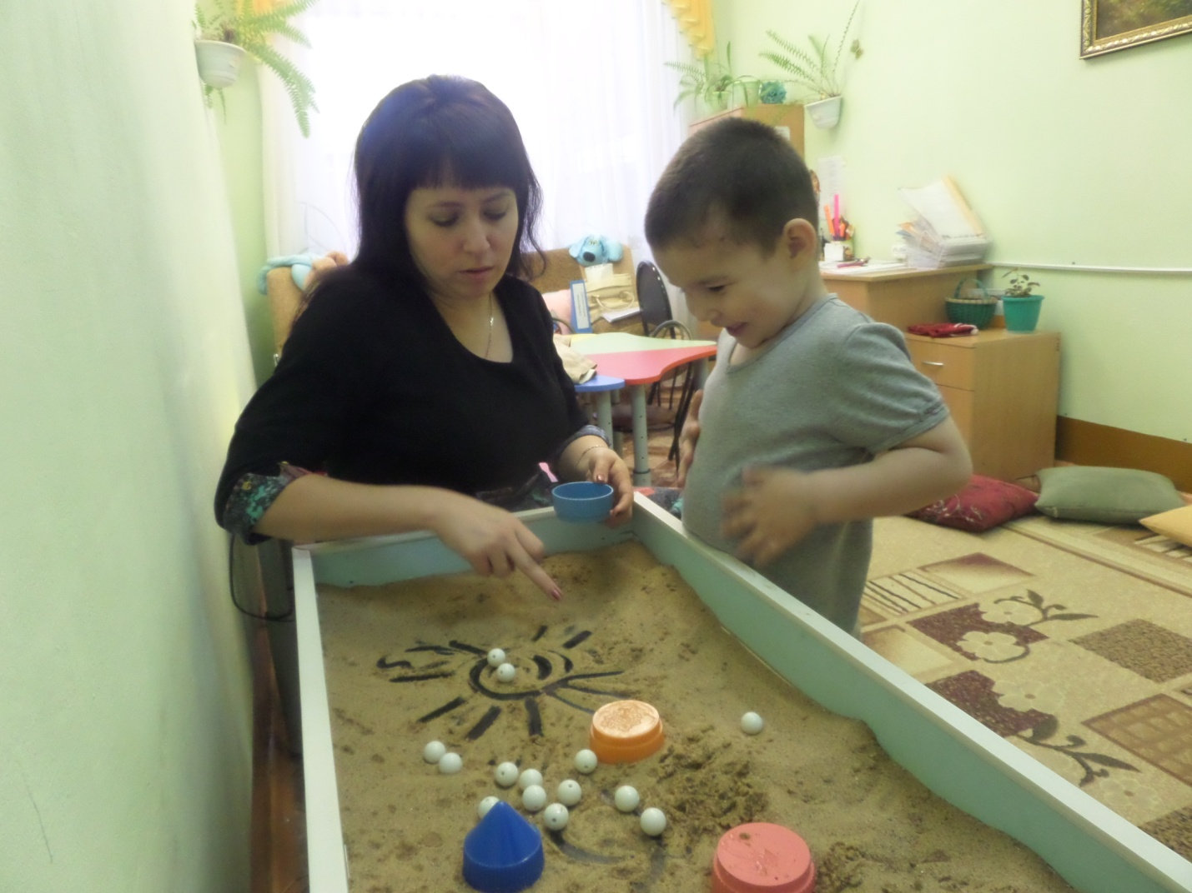
Формы и варианты песочной терапии определяются особенностями конкретного ребёнка, специфическими задачами работы и её продолжительностью. 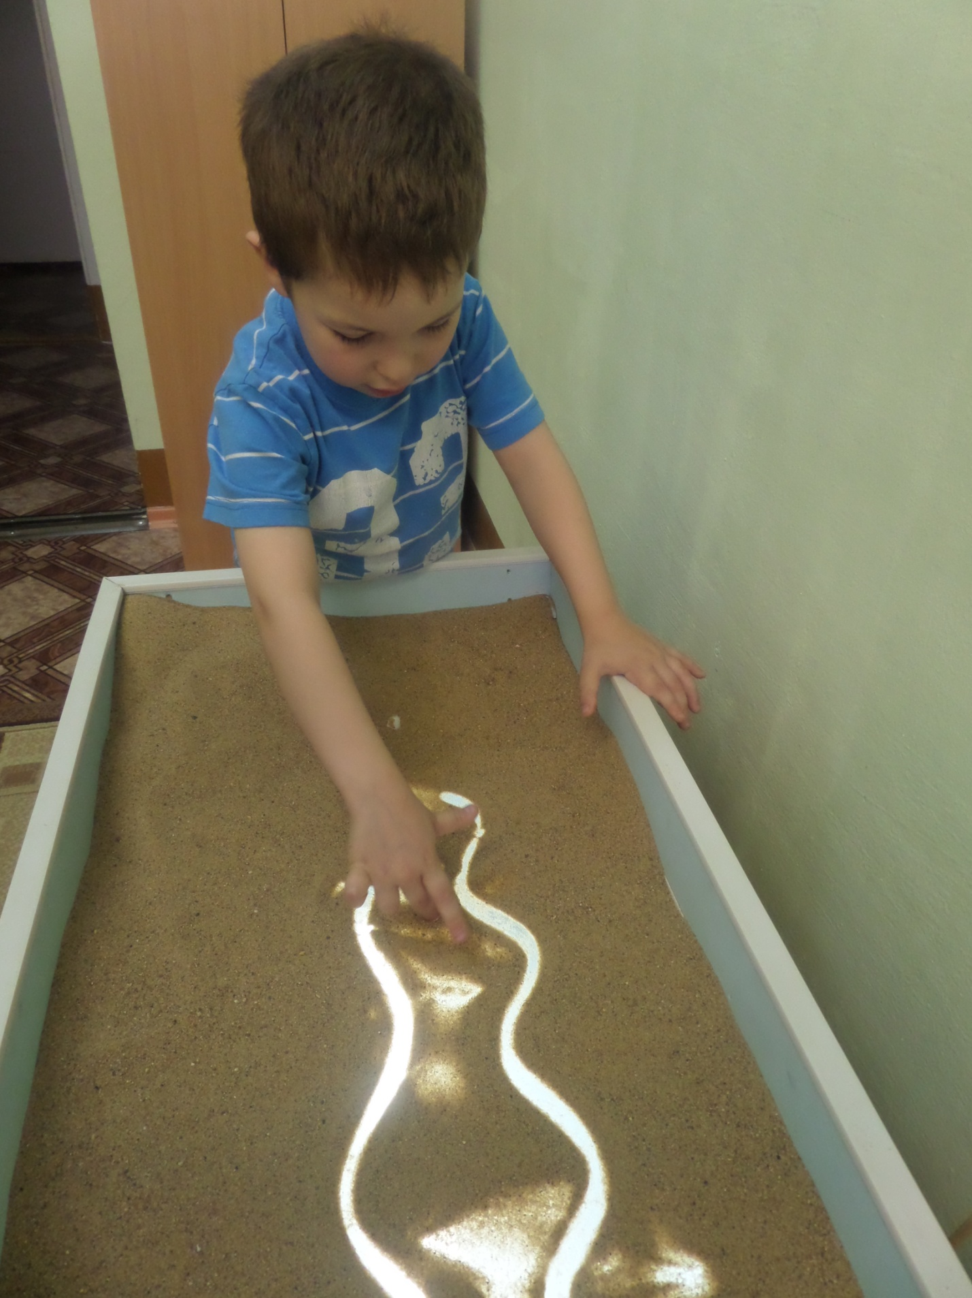

Игровые методы могут применяться:
-с целью диагностики
-с целью оказания первичной психологической помощи
-в процессе краткосрочной психотерапии
-в процессе долгосрочного психотерапевтического воздействия.

Цель такой терапии- не менять и переделывать ребёнка, не учить его каким то специальным поведенческим навыкам, а дать возможность быть самим собой.

Дидактические игры
(этап прикосновений и игр на поверхности песка)
«Песочный дождик»
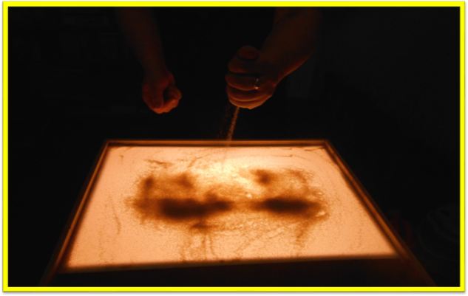
«Песочный ветер»
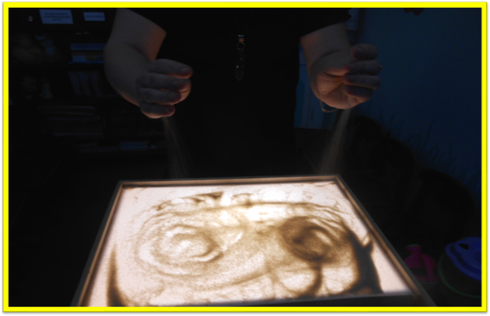

Упражнение « необыкновенные следы».
прыгают зайцы
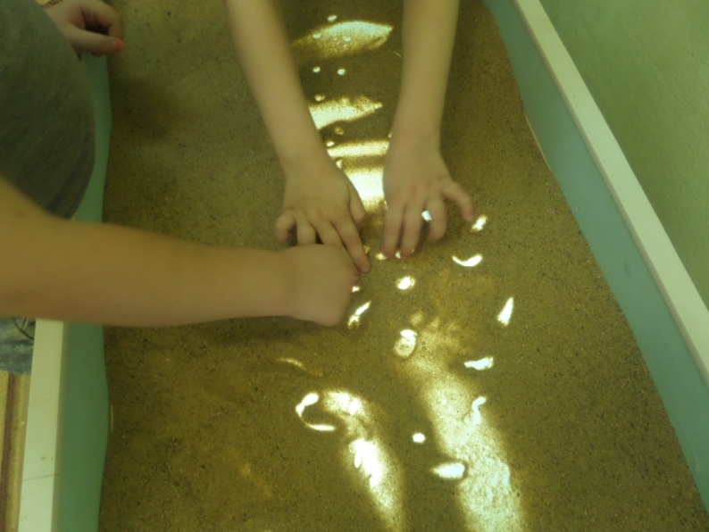
прыгают медвежата

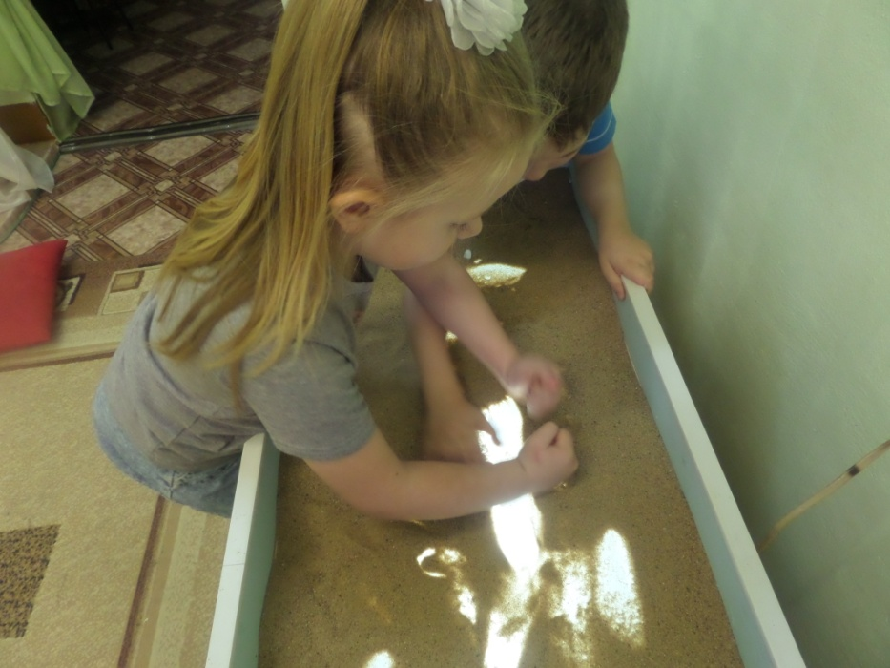
ползут змейки
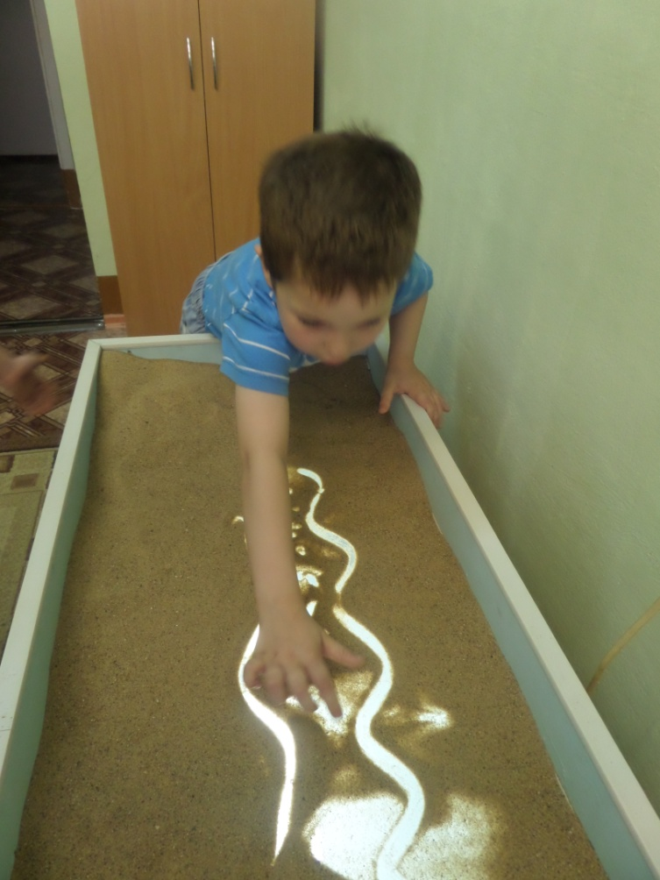
отпечатки на мокром песке

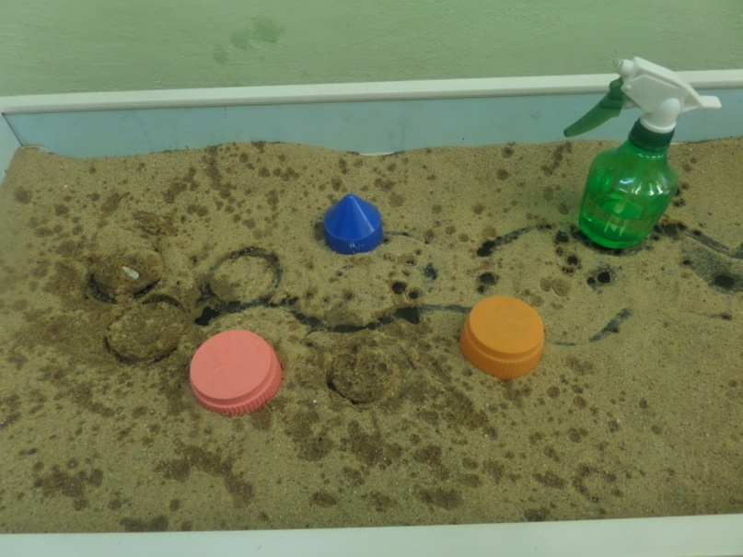
рисунки

игра «мины»
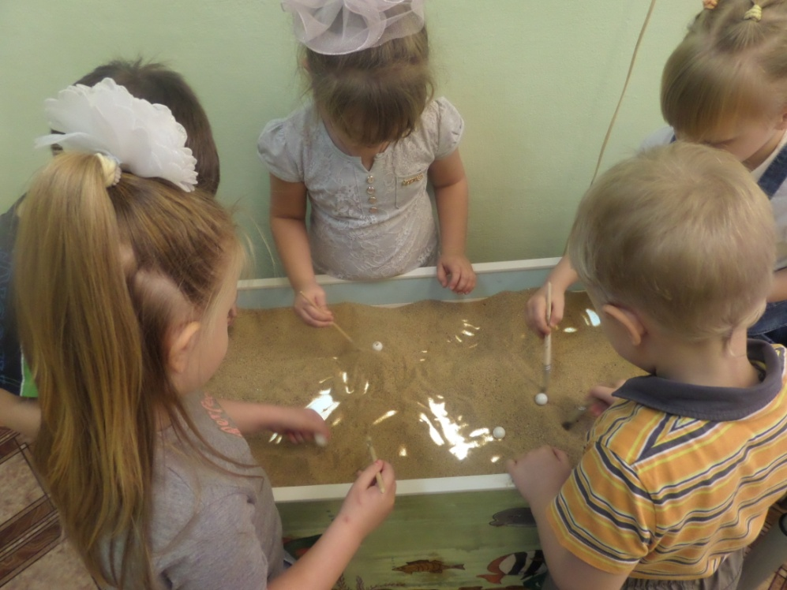

профилактические игры
«ладони»

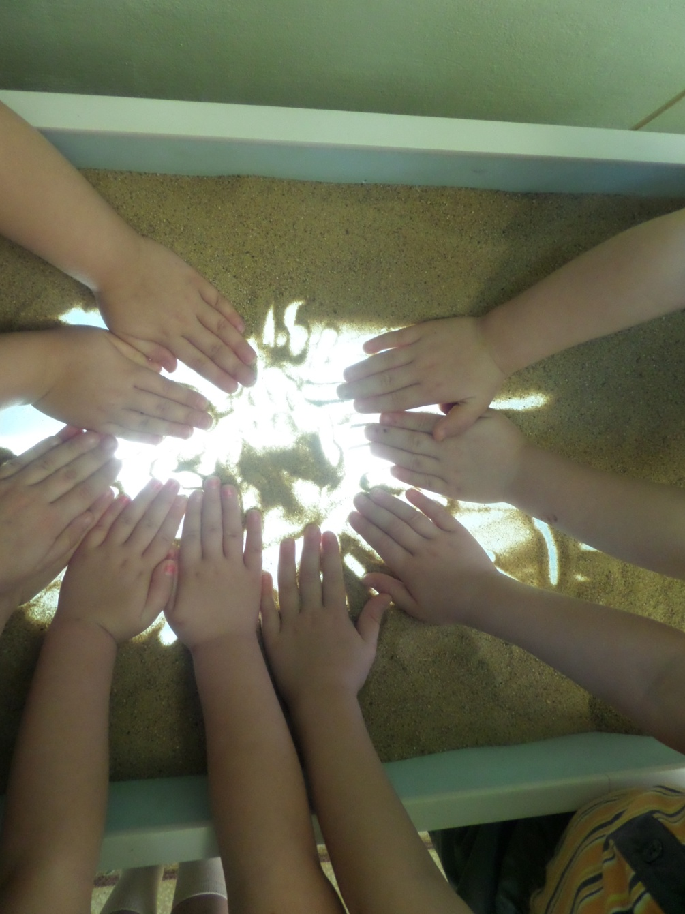

«Песочный круг или круг радости»

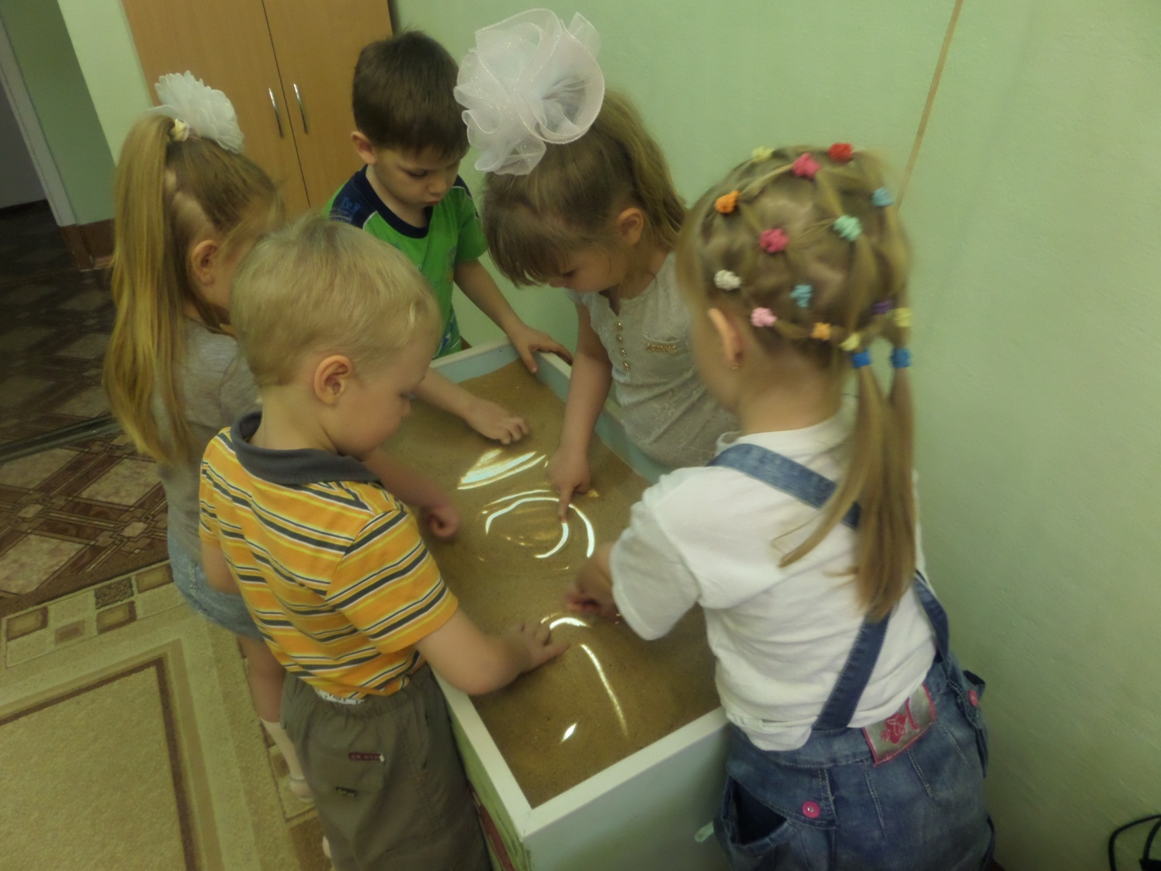

Образовательные цели
(путешествие за кладом)
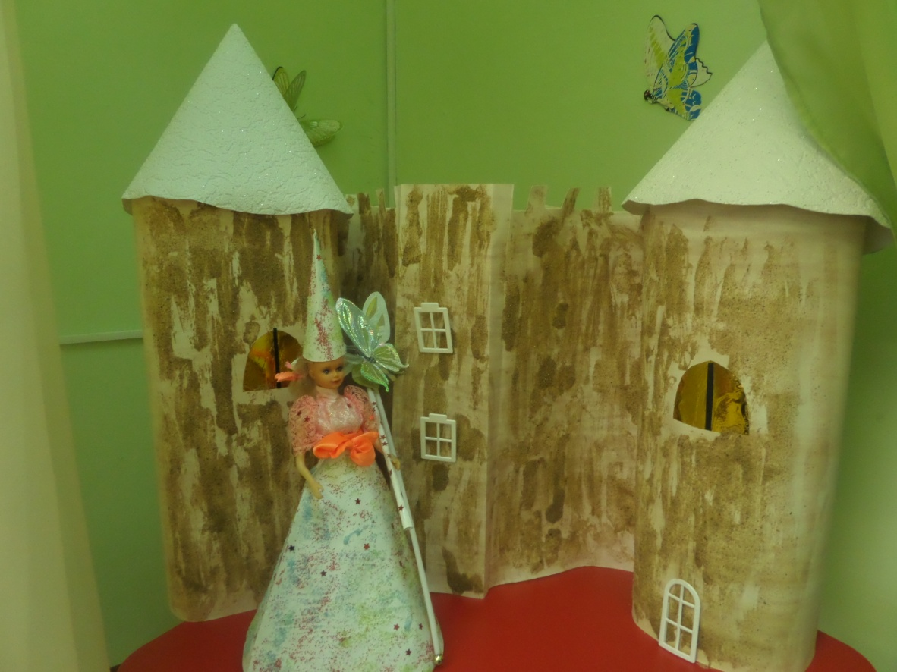

Игру с песком нельзя интерпретировать, психолог должен выполнять роль внимательного зрителя. Позиция психолога- это «активное присутствие», а не руководство процессом.

